福州华伦中学校园招聘简章
福州华伦中学系创办于1994年的一所民办学校，2017年秋季，学校办学层次由初中学历制变更为集小学六年制和初中三年制于一体的九年一贯制学校。
2023年琅岐校区高中部开始招生。
学校三个校区统一理念，统一管理，统一人才培养和交流模式，统一教研，共享资源，齐头并进。
学校以“尊道爱人”为基本办学宗旨，围绕“培养健康、真诚、勤学、有礼的有志少年”的育人目标，践行“绿色教育”理念，在教育教学中注重保护孩子的学习热情。
学校关注学生的生命成长，定期开展的科技节、体育运动会、社会实践等主题活动及研究性学习活动，使课堂得以扩大和延伸，满足不同学生知识学习和身心发展的需求，为学生未来的发展奠定了扎实的基础。

- 招聘岗位
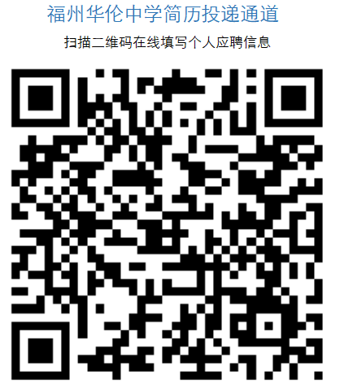

岗位一：语文教师（小学/初中/高中）
招聘人数：10人
岗位职责：
1.小学/初中/高中语文课程日常教学；
2.阶段性开展学科活动。
岗位要求：
1.本科及以上学历，汉语言文学相关专业；
2.对语文教学有热情，热爱阅读和写作。

岗位二：数学教师（小学/初中/高中）
招聘人数：10人
岗位职责：
1.小学/初中/高中数学课程日常教学；
2.有一定的解题能力（有经验的教师有一定析题能力）。
岗位要求：
1.本科及以上学历，数学相关专业；
2.思维清晰，表达简洁有条理。

岗位三：英语教师（小学/初中/高中）
招聘人数：10人
岗位职责：
1.小学/初中/高中的英语课程日常教学；
2.阶段性开展学科活动；
岗位要求：
1.本科及以上学历，英语相关专业；
2.具有英语学科素养和教师基本功包括（语音标准、口语流利、全英文教学、完成课程设计）。

岗位四：中学（初/高中）物理、化学、生物教师（6人）
岗位职责：
1.3-4个班物理/化学/生物课程日常教学；
2.积极学习，学习有热情，善于沟通；
岗位要求：
1.本科及以上学历，物理学/化学教育/生物相关专业；
2.普通话二级乙等或以上；初级中学以上教师资格；

岗位五：中学（初/高中）历史、地理、政治教师（6人）
岗位职责：
1.初中或高中的历史/地理/政治课程日常教学；
2.阶段性开展学科活动；
岗位要求：
1.本科及以上学历，思政/历史/地理相关专业；
2.普通话二级乙等或以上；初级中学以上教师资格；

- 薪资福利
高中部年薪15万起（标准工作量）
初中部、小学部年薪13万起（标准工作量）
福利 ：
- 享受五险一金，入职一年后办理商业补充养老保险
- 全薪寒暑假
- 教职工子女入学优待
- 多维度的持续学习和成长机会
- 免费工作餐
- 每年一次健康体检
- 节假日慰问金、礼品
- 聘用者经认定为优秀毕业生或骨干教师的，给予10-20万元奖励金（分五年发放）

三、我们期待您的到来
1.联系人：黄老师 13696881997（微信同号）
2.微信公众号：“福州华伦中学”
4.校区地址：
台江校区地址：福建省福州市台江区鳌兴路121号
晋安校区地址：福建省福州市晋安区福兴大道33号
琅岐校区地址：福建省福州市马尾区通和路101号

